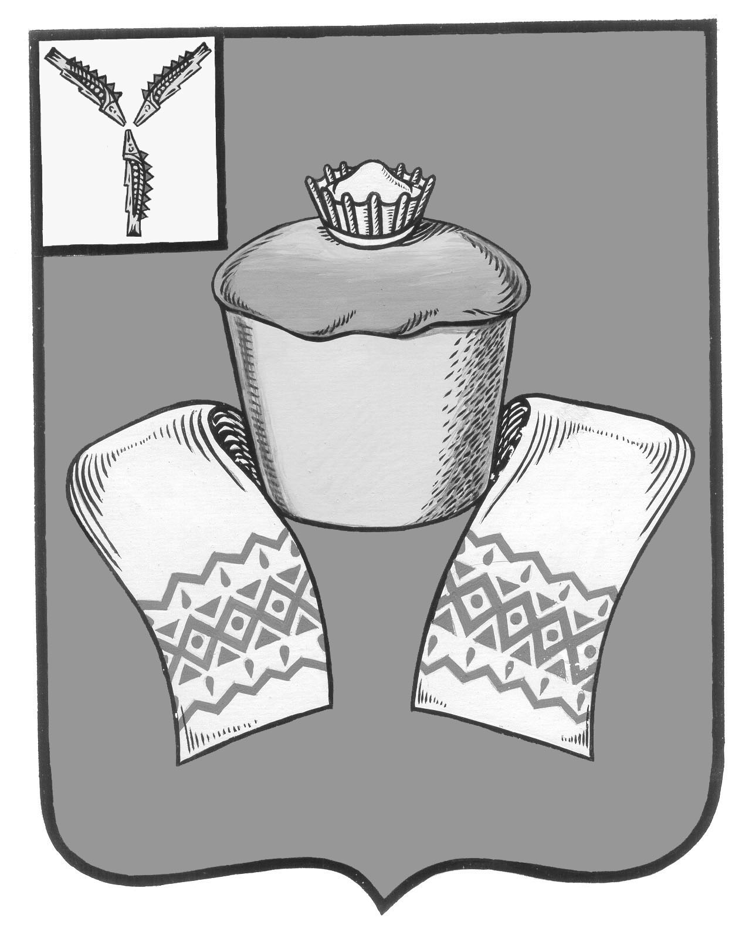
МУНИЦИПАЛЬНОЕ СОБРАНИЕ
ФЕДОРОВСКОГО МУНИЦИПАЛЬНОГО РАЙОНА
САРАТОВСКОЙ ОБЛАСТИ

РЕШЕНИЕ

От 31 марта 2017 года № 83

р.п. Мокроус

Об утверждении Положения о порядке
формирования, ведения и обязательного опубликования перечня муниципального имущества Федоровского муниципального района, свободного от прав третьих лиц (за исключением имущественных прав субъектов малого и среднего предпринимательства)

В соответствии с частью 4 статьи 18 Федерального закона от 24 июля 2007 года № 209-ФЗ «О развитии малого и среднего предпринимательства в Российской Федерации», постановлением Правительства Российской Федерации от 21 августа 2010 года № 645 «Об имущественной поддержке субъектов малого и среднего предпринимательства при предоставлении федерального имущества», руководствуясь Уставом Федоровского муниципального района Саратовской области, Муниципальное Собрание Федоровского муниципального района Саратовской области РЕШИЛО:
1. Утвердить Положение о порядке формирования, ведения и обязательного опубликования перечня муниципального имущества Федоровского муниципального района, свободного от прав третьих лиц (за исключением имущественных прав субъектов малого и среднего предпринимательства согласно приложению к настоящему решению.
2. Со дня вступления в силу настоящего решения признать утратившим силу решение Муниципального Собрания Федоровского муниципального района от 28 августа 2008 года № 86 «Об утверждении Положения об установлении порядка формирования, ведения перечня муниципального имущества в целях предоставления его во владение и (или) в пользование субъектам малого и среднего предпринимательства».
3. Настоящее решение вступает в силу с момента его официального опубликования.

Глава Федоровского
муниципального района А.А. Гречихо

Председатель
Муниципального Собрания А.И. Акимов

Приложение
к решению Муниципального Собрания Федоровского муниципального района
№ 83 от 31.03.2017

ПОЛОЖЕНИЕ
о порядке формирования, ведения и обязательного опубликования перечня муниципального имущества Федоровского муниципального района, свободного от прав третьих лиц (за исключением имущественных прав субъектов малого и среднего предпринимательства)

1. Настоящее Положение устанавливает порядок формирования, ведения (в том числе ежегодного дополнения) и обязательного опубликования перечня муниципального имущества Федоровского муниципального района (за исключением земельных участков), свободного от прав третьих лиц (за исключением имущественных прав субъектов малого и среднего предпринимательства), предусмотренного частью 4 статьи 18 Федерального закона от 24 июля 2007 года № 209-ФЗ «О развитии малого и среднего предпринимательства в Российской Федерации» (далее соответственно - муниципального имущество, перечень), в целях предоставления муниципального имущества во владение и (или) в пользование на долгосрочной основе субъектам малого и среднего предпринимательства и организациям, образующим инфраструктуру поддержки субъектов малого и среднего предпринимательства.
2. В перечень вносятся сведения о муниципальном имуществе, соответствующем следующим критериям:
а) муниципальное имущество свободно от прав третьих лиц (за исключением имущественных прав субъектов малого и среднего предпринимательства);
б) муниципальное имущество не ограничено в обороте;
в) муниципальное имущество не является объектом религиозного назначения;
г) муниципальное имущество не является объектом незавершенного строительства;
д) в отношении муниципального имущества не принято решение о предоставлении его иным лицам;
е) муниципальное имущество не включено в прогнозный план (программу) приватизации имущества, находящегося в собственности Федоровского муниципального имущества;
ж) муниципальное имущество не признано аварийным и подлежащим сносу или реконструкции.
3. Внесение сведений о муниципальном имуществе в перечень (в том числе ежегодное дополнение), а также исключение сведений о муниципальном имуществе из перечня осуществляются решением администрации Федоровского муниципального района Саратовской области об утверждении перечня или о внесении в него изменений на основе предложений федеральных органов исполнительной власти, органов государственной власти субъектов Российской Федерации, органов местного самоуправления, общероссийских некоммерческих организаций, выражающих интересы субъектов малого и среднего предпринимательства, акционерного общества "Федеральная корпорация по развитию малого и среднего предпринимательства", организаций, образующих инфраструктуру поддержки субъектов малого и среднего предпринимательства, а также субъектов малого и среднего предпринимательства.
Внесение в перечень изменений, не предусматривающих исключения из перечня муниципального имущества, осуществляется не позднее 10 рабочих дней с даты внесения соответствующих изменений в реестр муниципального имущества.
4. Рассмотрение предложения, указанного в пункте 3 настоящего Положения, осуществляется уполномоченным органом в течение 30 календарных дней с даты его поступления. По результатам рассмотрения предложения уполномоченным органом принимается одно из следующих решений:
а) о включении сведений о муниципальном имуществе, в отношении которого поступило предложение, в перечень с учетом критериев, установленных пунктом 2 настоящего Положения;
б) об исключении сведений о муниципальном имуществе, в отношении которого поступило предложение, из перечня с учетом положений пунктов 6 и 7 настоящего Положения;
в) об отказе в учете предложения.
5. В случае принятия решения об отказе в учете предложения, указанного в пункте 3 настоящего Положения, уполномоченный орган направляет лицу, представившему предложение, мотивированный ответ о невозможности включения сведений о муниципальном имуществе в перечень или исключения сведений о муниципальном имуществе из перечня.
6. Уполномоченный орган вправе исключить сведения о муниципальном имуществе из перечня, если в течение 2 лет со дня включения сведений о муниципальном имуществе в перечень в отношении такого имущества от субъектов малого и среднего предпринимательства или организаций, образующих инфраструктуру поддержки субъектов малого и среднего предпринимательства, не поступило:
а) ни одной заявки на участие в аукционе (конкурсе) на право заключения договора, предусматривающего переход прав владения и (или) пользования в отношении муниципального имущества;
б) ни одного заявления о предоставлении муниципального имущества, в отношении которого заключение указанного договора может быть осуществлено без проведения аукциона (конкурса) в случаях, предусмотренных Федеральным законом "О защите конкуренции".
7. Уполномоченный орган исключает сведения о муниципальном имуществе из перечня в одном из следующих случаев:
а) в отношении муниципального имущества в установленном законодательством Российской Федерации порядке принято решение о его использовании для государственных нужд либо для иных целей;
б) право муниципальной собственности на имущество прекращено по решению суда или в ином установленном законом порядке.
8. Сведения о муниципальном имуществе вносятся в перечень в составе и по форме, которые установлены в соответствии с частью 4.4 статьи 18 Федерального закона "О развитии малого и среднего предпринимательства в Российской Федерации".
9. Сведения о муниципальном имуществе группируются в перечне по видам имущества (недвижимое имущество (в том числе единый недвижимый комплекс), движимое имущество).
10. Ведение перечня осуществляется уполномоченным органом в электронной форме.
11. Перечень и внесенные в него изменения подлежат:
а) обязательному опубликованию в средствах массовой информации - в течение 10 рабочих дней со дня утверждения;
б) размещению на официальном сайте администрации Федоровского муниципального района в информационно-телекоммуникационной сети "Интернет" (в том числе в форме открытых данных) - в течение 3 рабочих дней со дня утверждения.
12. Имущество, включенное в перечень муниципального имущества Федоровского муниципального района, свободного от прав третьих лиц (за исключением имущественных прав субъектов малого и среднего предпринимательства), в целях предоставления во владение и (или) в пользование на долгосрочной основе субъектам малого и среднего предпринимательства и организациям, образующим инфраструктуру поддержки субъектов малого и среднего предпринимательства предоставляется в следующем порядке:
12.1. Предоставление включенного в Перечень муниципального имущества в аренду субъектам малого и среднего предпринимательства осуществляется посредством проведения торгов (конкурсов, аукционов) на право заключения договоров аренды, а также в ином порядке, предусмотренном действующим законодательством. Юридические и физические лица, не относящиеся к категории субъектов малого и среднего предпринимательства, к участию в торгах не допускаются;
12.2. Уполномоченный орган при проведении конкурсов и аукционов на право заключения договоров аренды с субъектами малого и среднего предпринимательства в отношении муниципального имущества, включенного в перечень, определяет стартовый размер арендной платы на основании отчета об оценке рыночной арендной платы, подготовленного в соответствии с законодательством Российской Федерации об оценочной деятельности;
12.3. В течение года с даты включения муниципального имущества в перечень уполномоченный орган объявляет аукцион (конкурс) на право заключения договора, предусматривающего переход прав владения и (или) пользования в отношении указанного имущества, среди субъектов малого и среднего предпринимательства и организаций, образующих инфраструктуру поддержки субъектов малого и среднего предпринимательства, или осуществляет предоставление такого имущества по заявлению указанных лиц в случаях, предусмотренных Федеральным законом « О защите конкуренции»;
12.4. Уполномоченному органу при заключении с субъектами малого и среднего предпринимательства договоров аренды в отношении муниципального имущества, включенного в перечень, предусматривать следующие условия:
а) срок договора аренды составляет не менее 5 лет;
б) арендная плата вносится в следующем порядке:
в первый год аренды – 40 процентов размера арендной платы;
во второй год аренды – 60 процентов размера арендной платы;
в третий год аренды – 80 процентов размера арендной платы;
в четвертый год аренды и далее – 100 процентов размера арендной платы.

Верно:

